МКДОУ АГО «Ачитский детский сад «Улыбка» - филиал «Уфимский детский сад «Радуга»

Дошкольники на лыжне России
По всей России каждый год проходят лыжные гонки «Лыжня России», в которых принимают участие, как взрослые, так и дети. Такие мероприятия привлекают детей к занятиям физической культурой и пропагандируют здоровый образ жизни
«Лыжня России» – это не просто соревнования. За многие годы мероприятие приобрело статус настоящего массового праздника лыжного спорта. В рамках плана работы по физкультурно – оздоровительной работе нами была проведена «Детская Лыжня России» на базе нашего детского сада. Воспитанники нашего детского сада «Радуга» приняли активное участие в гонке «Лыжня России - 2021», показали своё умение и получили массу положительных эмоций.
Хорошая лыжня, отличное скольжение и поддержка болельщиков дали заряд бодрости и хорошее настроение воспитанникам. Дошколята почувствовали уверенность в своей силе и с лёгкостью преодолели дистанцию. Очень хочется поблагодарить воспитателей, принявших активное участие в подготовке участников забега. Ребята заранее готовились к старту: вспоминали, как правильно надевать лыжи, застегивать, делать шаги и повороты, как контролировать движение не только ног, но и рук.

Лыжные соревнования в средней группе «Капитошки»

«Юные спортсмены - лыжники» средняя группа №1 и №2

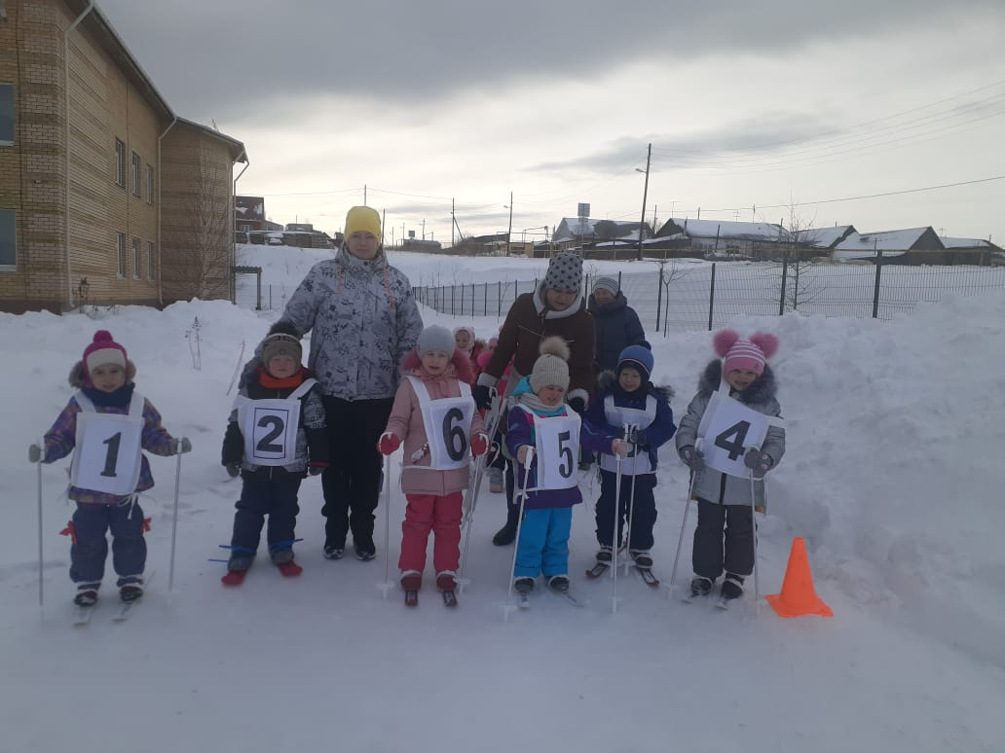

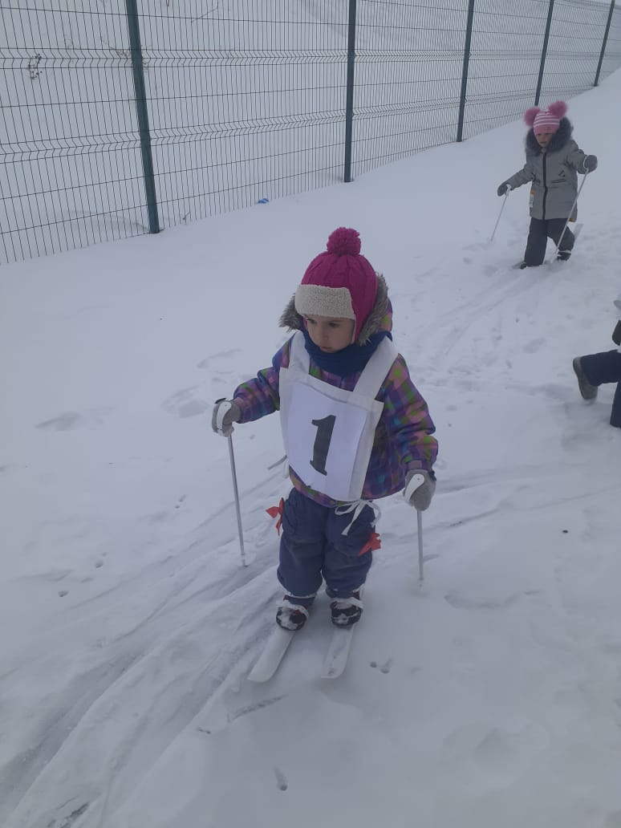
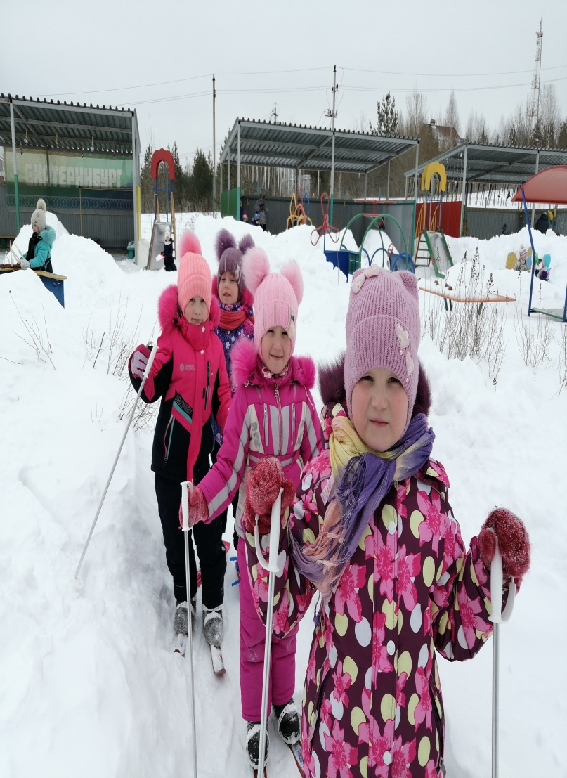

Лыжные гонки в подготовительной группе

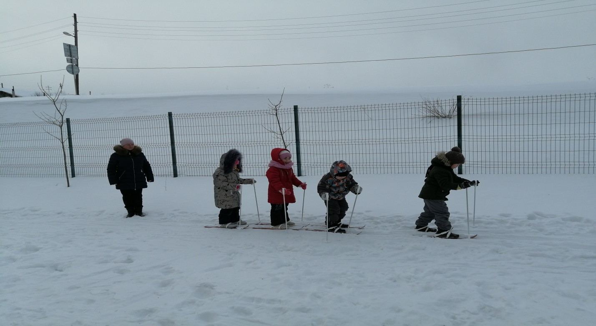

Инструктор по физической культуре : Мурзинова Ольга
п. Уфимский 2021 год
